吴川海滨南国XX二期工地“4·3”一般
高处坠落事故调查报告

编制单位：吴川海滨南国XX二期工地“4·3”一般
高处坠落事故调查组
编制日期：2025年11月22日
目 录
一、事故基本情况 2
（一）事故项目基本情况 2
1.工程总体概况 2
2.项目相关合同签订情况 2
（二）事故相关单位概况 3
1.项目承包单位：广东XX建设集团有限公司 3
2.监理单位：XXX工程管理有限公司湛江分公司 4
（三）事故相关单位安全管理情况 5
1.广东XX建设集团有限公司 5
2.XXX工程管理有限公司湛江分公司 7
（四）事故发生经过 8

（五）事故现场情况 10
（六）人员伤亡和直接经济损失情况 12
二、事故应急处置及评估情况 12
（一）事故信息接报及响应情况 12
（二）事故现场应急处置情况 13
（三）医疗救治和善后情况 13
（四）事故应急处置评估 13
三、事故原因分析 14
（一）直接原因分析 14
（二）其他可能因素排除 14
（三）间接原因分析 14
四、有关单位的履职情况 15
（一）吴川市住房和城乡建设局 15
（二）吴川市海滨街道办事处 15
五、有关责任单位存在的主要问题 15
（一）XXX工程管理有限公司湛江分公司 15
（二）吴川市住房和城乡建设局 16
（三）吴川市海滨街道办事处 17
六、对有关责任人员和责任单位的处理建议 17
（一）建议免予追究责任人员 17
（二）建议行政处罚的责任人员和责任单位 17
（三）其他处理建议 18
七、事故主要教训 18
八、事故整改和防范措施 19

吴川海滨南国XX二期工地“4·3”一般
高处坠落事故调查报告

2025年4月3日16时许，吴川市海滨街道南国XX二期工地（以下简称“南国XX二期工地”）发生一起高处坠落事故，造成一人死亡，直接经济损失150万元。
4月7日，湛江市安委办对该事故调查工作实行挂牌督办。
根据《中华人民共和国安全生产法》和《生产安全事故报告和调查处理条例》（国务院令第493号）等有关法律法规规定，吴川市人民政府批准成立了由市应急管理局局长为组长，市应急管理局、市公安局、市总工会、市人社局等部门有关人员组成的吴川海滨南国XX二期工地“4·3”一般高处坠落事故调查组（以下简称“事故调查组”）。事故调查组邀请市纪委监委和市检察院派人员参与事故调查工作，并聘请了2名专家对事故进行技术分析鉴定。
事故调查组坚持“科学严谨、依法依规、实事求是、注重实效”和“四不放过”的原则，通过现场勘查、技术鉴定、人员询问、调查取证、专家论证等方式，查明了事故发生的经过、原因、人员伤亡和直接经济损失等情况，认定了事故的性质和责任，提出了对有关责任人员和责任单位的处理建议，并总结事故主要教训，针对事故原因及暴露出的问题，提出事故防范和隐患整改措施。
经调查认定，吴川海滨南国XX二期工地“4·3”一般高处坠落事故是一起因违规操作导致高处坠落造成的一般生产安全责任事故。
一、事故基本情况
（一）事故项目基本情况
1.工程总体概况
工程名称：南国XX二期工程。
工程用地面积：约45136.40平方米，共有9-20号楼12栋单体，总建筑面积约195312.75平方米。
工程项目建设计划：开工日期2024年8月19日，计划竣工日期2026年3月31日。
工程项目建设单位：吴川市XX置业投资有限公司。
工程项目承包单位：广东XX建设集团有限公司。
工程项目监理单位：XXX工程管理有限公司湛江分公司。
2.项目相关合同签订情况
2023年11月1日，吴川市XX置业投资有限公司与广东XX建设集团有限公司签订了《广东省建设工程标准施工合同》（合同编号：DCZJ-2023-XX）。合同约定工程承包范围为南国XX二期全部地下室、9号楼、10号楼、11号楼、20号楼建筑安装工程、小区室外及园林绿化工程等，总建筑面积约92151.95平方米。
2023年11月26日，吴川市XX置业投资有限公司与XXX工程管理有限公司签订了《建设工程监理合同》（合同编号：HZT20231201-XXXX）。合同注明工程用地面积45136.40平方米，规划建筑面积为191870.21平方米。
2025年1月6日，吴川市XX置业投资有限公司与广东XX建设集团有限公司签订了《广东省建设工程标准施工合同》（合同编号：DCZJ-2024-XXX）。合同约定工程承包范围为南国XX二期12-19号楼建筑安装工程、小区室外及园林绿化工程等，总建筑面积约103160.80平方米。
（二）事故相关单位概况
1.项目承包单位：广东XX建设集团有限公司
广东XX建设集团有限公司成立于1993年07月28日，位于湛江市人民大道南XX号XX华庭B座3楼，统一社会信用代码：9144080072XXXXXXXL，类型：有限责任公司(自然人投资或控股)，法定代表人：黄X军，注册资本：11036万元人民币，登记机关：湛江市市场监督管理局，经营范围：许可项目：建设工程施工；特种设备安装改造修理；输电、供电、受电电力设施的安装、维修和试验；建筑物拆除作业（爆破作业除外）；人防工程防护设备安装；住宅室内装饰装修；建筑劳务分包；建设工程监理。（依法须经批准的项目，经相关部门批准后方可开展经营活动，具体经营项目以相关部门批准文件或许可证件为准）一般项目：园林绿化工程施工；土石方工程施工；体育场地设施工程施工；金属门窗工程施工；室内木门窗安装服务；白蚁防治服务；家具安装和维修服务；家用电器安装服务；住宅水电安装维护服务；企业管理咨询；建筑工程机械与设备租赁；建筑材料销售；机械设备销售；农副产品销售；劳务服务（不含劳务派遣）；市政设施管理；交通设施维修；劳动保护用品销售。（除依法须经批准的项目外，凭营业执照依法自主开展经营活动）
2.监理单位：XXX工程管理有限公司湛江分公司
XXX工程管理有限公司成立于2006年04月11日，位于南宁市汇春路X号XX大厦七层0702号房，统一社会信用代码：9145010078XXXXXX68，法定代表人：许X宁，类型：其他有限责任公司，注册资本：5150万元人民币，登记机关：南宁市政务服务局，经营范围：工程造价咨询、工程项目评估咨询、工程监理、工程项目管理、招投标代理、设备监理、编制项目建议书及可行性研究报告，政府采购法规定的货物、工程和服务的政府采购项目代理业务及政府采购咨询服务业务（以上项目凭资质证经营）；房地产开发；房地产营销、策划、咨询；招标师执业资格咨询服务；电子信息技术开发、技术推广、技术转让、技术咨询、技术服务。（依法须经批准的项目，经相关部门批准后方可开展经营活动。）
该公司于2019年10月12日取得了中华人民共和国住房和城乡建设部核发的工程监理资质证书，证书编号：E14500XXXX-4/1，有效期至2024年10月12日，资质类别及等级：房屋建筑工程监理甲级。2024年12月19日更换为广西壮族自治区住房和城乡建设厅核发的工程监理资质证书，证书编号：E245XXXX05，有效期至2029年12月19日，资质类别及等级：市政公用工程乙级。
XXX工程管理有限公司因在湛江开展业务需要，于2019年01月18日成立了XXX工程管理有限公司湛江分公司，位于湛江市赤坎区康顺路XX号XX花园A幢1001房，统一社会信用代码：91440802MAXXXXXX9Q，类型：有限责任公司分公司(自然人投资或控股)，负责人：王X琴，经营范围：工程造价咨询、工程项目评估咨询、工程监理、工程项目管理、招投标代理、设备监理、编制项目建议书及可行性研究报告，政府采购法规定的货物、工程和服务的政府采购项目代理业务及政府采购咨询服务业务（以上项目凭资质证经营）；房地产营销、策划、咨询；招标师执业资格咨询服务；电子信息技术开发、技术推广、技术转让、技术咨询、技术开发。(依法须经批准的项目，经相关部门批准后方可开展经营活动)
XXX工程管理有限公司签订的南国XX二期建设工程监理业务由XXX工程管理有限公司湛江分公司全权负责，主要负责人为张X明。
（三）事故相关单位安全管理情况
1.广东XX建设集团有限公司
（1）南国XX二期项目的安全组织架构
广东XX建设集团有限公司设置了南国XX二期项目安全组织架构，如图：
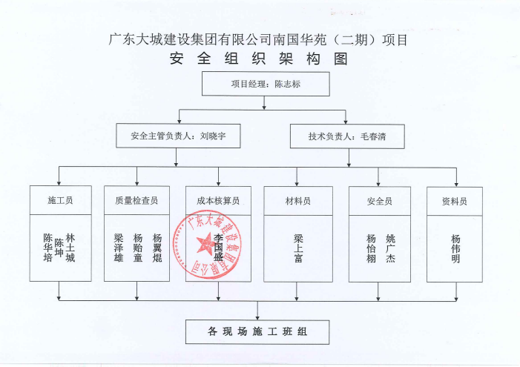
图1 安全组织架构图
（2）公司管理制度情况
制定了《全员安全生产责任制》；制定了《安全生产管理制度汇编》，包括安全教育培训制度、危险性较大的分部分项工程安全管理制度、安全生产检查制度、安全生产投入管理制度等安全生产规章制度,安全生产规章制度完善；编制了《南国XX二期生产安全事故应急救援预案》。
- 日常安全管理情况
每周定期开展安全隐患排查，定期开展专项安全检查、节假日安全检查等，安全隐患均已整改形成闭环;定期召开安全生产有关会议，研讨安全生产有关工作;对作业人员进行了安全技术交底，对新员工入场上岗前进行了三级安全培训教育;开展了消防应急演练，触电事故应急演练，高空坠落、物体打击应急演练，防汛应急演练等；事故发生时该项目处于停工状态，施工安全管理职责履行到位。
2.XXX工程管理有限公司湛江分公司
（1）派驻项目的监理架构情况
XXX工程管理有限公司派驻南国XX二期项目的人员架构表中列有9名监理，但实际派驻该工地的监理为3名，具体为总监理工程师张X、专业监理工程师李X明和专业监理工程师李X。其中，李X明常驻工地负责资料整理，张X不定期到工地检查，而李X虽承担施工现场的监理检查职责，但并无任何其开展工作的监理台账资料。
（2）公司管理制度情况
制定了《安全管理工作制度》，包括安全生产监理责任制度等内容，但各项安全生产管理制度落实不力，无监理日志、监理月报、旁站记录等关键监理资料记录；制定了《危险性较大分部分项工程安全监理工作制度》，包括安全监理工作会议制度、审查核验制度、检查验收制度、督促整改制度、教育培训制度等多项制度；编制了《安全、质量应急预案》但未组织开展应急救援演练；制定了《安全教育培训计划》，但无开展安全教育培训会议的签到记录及照片资料。
- 日常监理工作开展情况
日常监理工作仅李X明一名专业监理工程师驻工地履职，总监理工程师张X不定期到工地检查，未见监理工程师李X驻工地开展监理工作的任何记录；此外，监理资料严重缺失，无监理日志、旁站记录等台账资料，隐患排查整改情况亦无记录，监理工作存在明显缺陷。
（四）事故发生经过
2025年4月3日12时，南国XX二期项目工地已停工，开始放清明节假期。14时21分许，监理员李X明微信电话联系南国XX二期项目安全员陈X武检查工地安全隐患，二人在楼下喷水池汇合后去了9、10、20号楼检查，检查完后下到一楼。陈X武提出再检查一栋楼，李X明说去看11号楼12层通往塔吊的过道、扶墙，二人便乘坐施工电梯检查完后再次下到一楼。
此时，李X明提出检查11号楼16层通往塔吊的过道、扶墙，二人乘坐施工电梯到16层。李X明建议陈X武一起爬上通往塔吊的过道检查过道护栏是否够高、够安全。因出到塔吊过道需爬上16层04号房的房间窗户到外面的脚手架排栅，脚手架排栅距离地面高度大约2米，陈X武便表示他不爬上去了。李X明让陈X武在16层04号房的房间内等待，自己踩着放在房间内的小木凳爬上窗户，出去塔吊过道。
李X明先从16层04号房的窗户爬出到楼外面的脚手架排栅，然后从外面绕到04号房的另一个窗户，让陈X武帮忙调整他手机相机的水印，还让陈X武到04号房的另一个房间看是否能拍摄到他工作。陈X武过另一个房间后，无法看到李X明，便回到原来的房间等待。
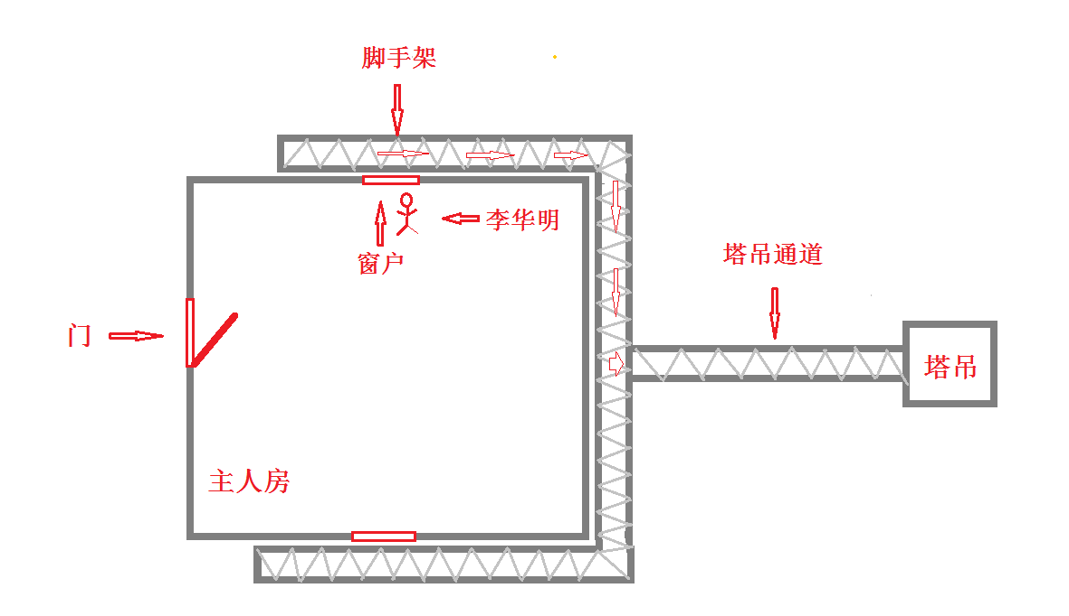
图2 检查塔吊路线示意图
陈X武在房间内等待约10分钟未见李X明回来，大声呼唤李X明，没有回应。
16时05分，在11号楼外空中花园（一楼）绑扎安全网的南国XX二期项目兼职安全员李X强听到一声很大的响声，走过去查看时发现有个人趴在地上，左脸已经陷入泥地，脑浆飞溅在周围的地面，便在对讲机中说“11号楼出事了，快过来”。几秒钟后，在附近巡查的南国XX二期项目安全员刘X宇赶到现场。刘X宇到达现场后拨打了120救护车，但经过观察李X明已经脑浆溅出，明显无生命迹象，便于16时06分再次拨打120取消救护车。
16时08分，陈X武接到李X强电话，说“李X明下来了”，陈X武便乘施工电梯下到一楼，才得知李X明是从高处坠落。
18时35分至18时57分，XXX工程管理有限公司湛江分公司经理梁X杰赶到现场后连续拨打110电话。
18时58分，湛江市XX物业公司吴川分公司项目经理姚X成拨打海滨街道海宁派出所所长洪X的电话报警，接报后海宁派出所民警迅速赶到现场开展勘验和调查取证工作。
（五）事故现场情况
事故发生在吴川市海滨街道XXX路1号的南国XX二期工地11号楼16层外的塔吊通道。
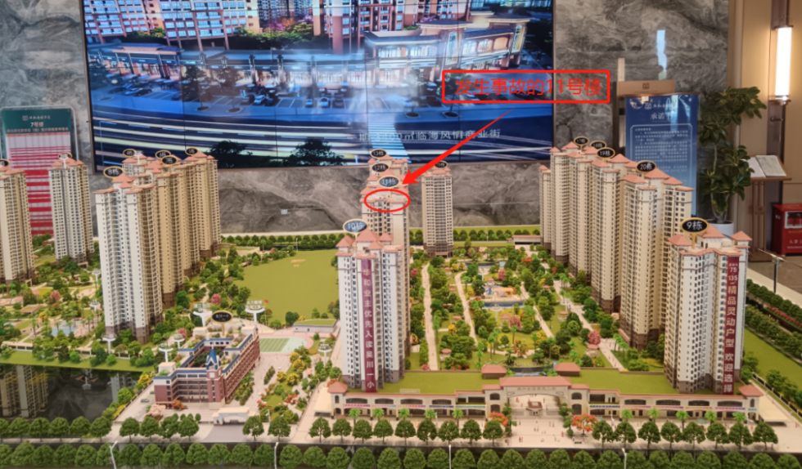
图3 11号楼位置图
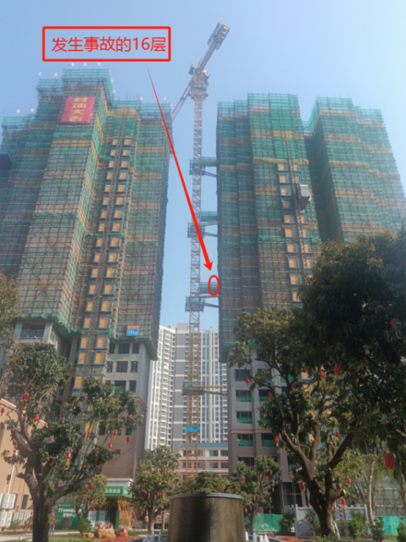
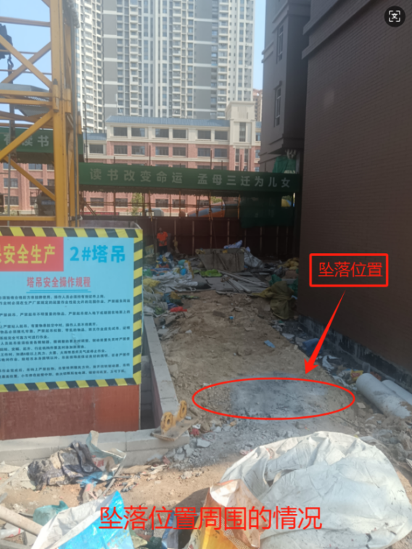
图4-5 事发地点外部图
李X明坠落地点在11号楼16层04号房外通往塔吊的通道，距地面高度约50米。连接塔吊通道的脚手架排栅在04号房的窗户高度约一半的位置，距房间地面高约2米。
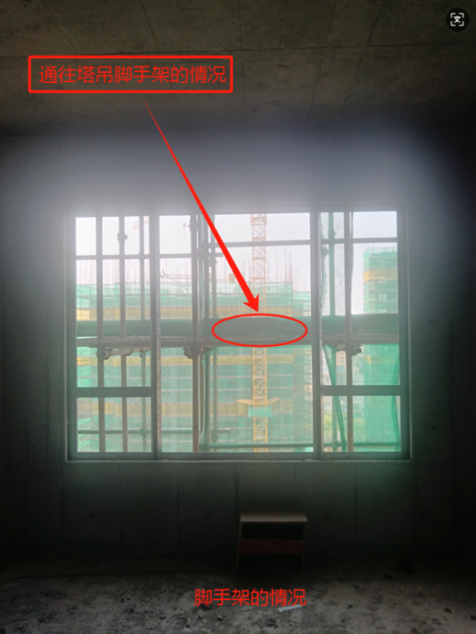
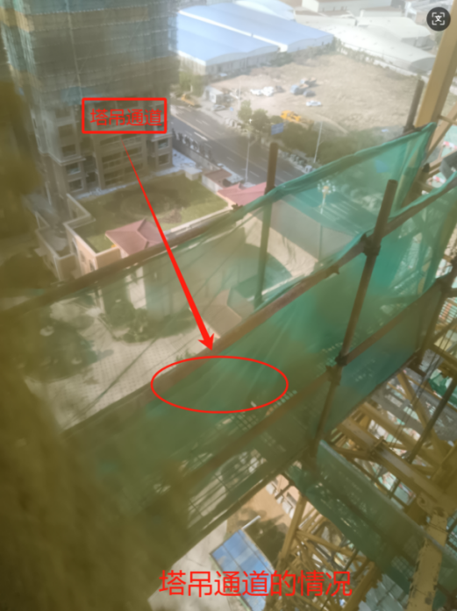
图6-7 11号楼04房外塔吊通道情况图
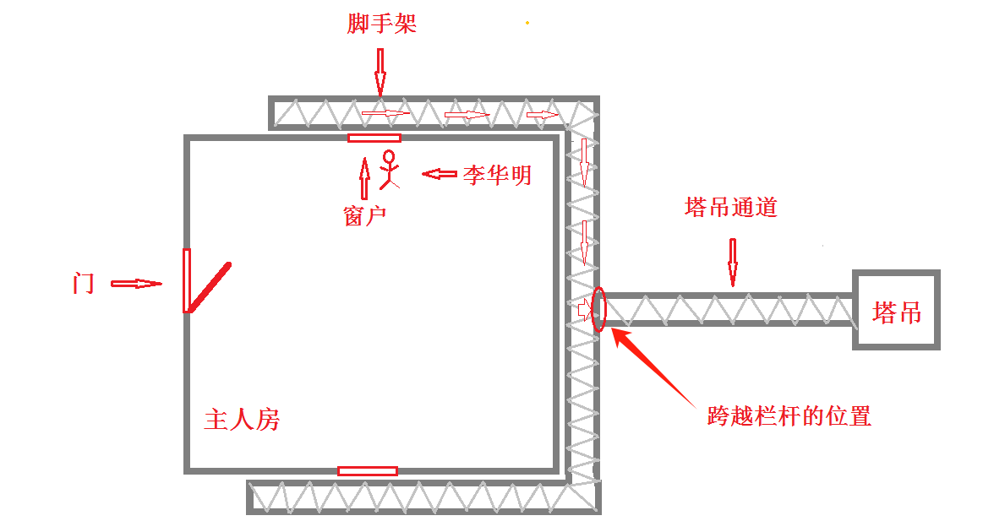
从脚手架排栅前往塔吊通道需经过连接处的一根约1米高的栏杆，李X明选择跨越栏杆上方进入塔吊通道。塔吊通道两边护栏均围有约1米高的安全防护网。
图8 跨越栏杆位置示意图
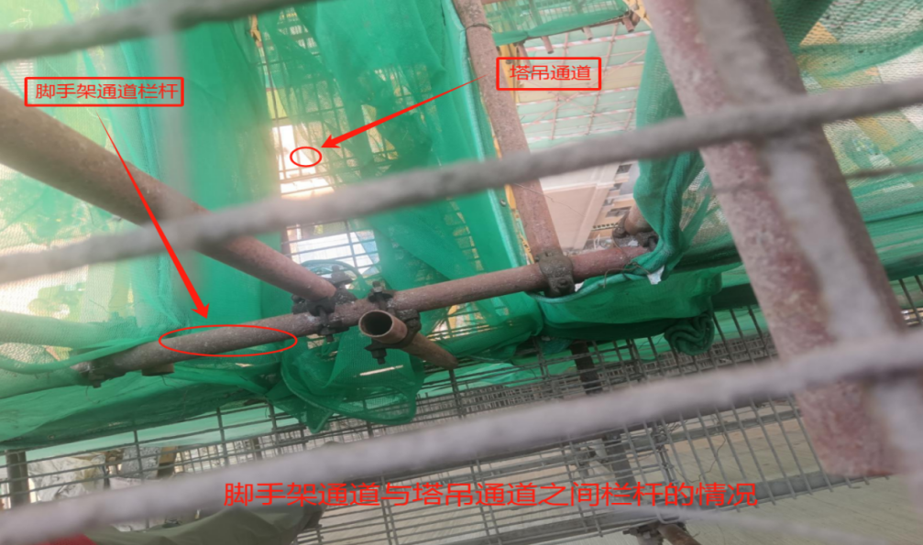
图9 脚手架与塔吊通道之间的栏杆情况图
（六）人员伤亡和直接经济损失情况
该事故造成1人死亡，依据《企业职工伤亡事故经济损失统计标准》（GB/T6721-1986）核定，该事故造成直接经济损失150万元。
二、事故应急处置及评估情况
（一）事故信息接报及响应情况
4月3日16时05分，刘X宇拨打120急救电话，XXX工程管理有限公司湛江分公司主要负责人张X明和经理梁X杰、总监张X 18时30分到达事故现场。梁X杰18时35分开始拨打110报警，并未拨通。18时58分，物业经理姚X成拨打海宁派出所所长洪X电话报警，随后海宁派出所民警到达现场。
23时许，吴川市海滨街道办事处接到市委市政府总值班室的事故通报。23时30分，市应急管理局接到市公安局的电话通报。
4月4日01时03分，吴川市应急管理局值班室向湛江市应急管理局值班室和吴川市委市政府总值班室报告了事故信息。01时10分，吴川市海滨街道办事处向市委市政府总值班室报送事故信息。01时36分，市应急管理局接到市公安局的书面信息报告。
（二）事故现场应急处置情况
事故发生后，现场人员能第一时间拨打120以及报告死者所任职的监理单位负责人。接到事故报告后，XXX工程管理有限公司湛江分公司相关负责人员能迅速赶到事故现场处置，并拨打110报警电话以及安抚家属情绪。广东XX建设集团有限公司能够积极采取有效措施防止事故扩大，采取警戒方式维护现场秩序，保护好现场和相关证据。公安部门到达后，立即组织开展现场勘查等工作。
（三）医疗救治和善后情况
事故发生后，市住房和城乡建设局、市公安局、市应急管理局、海滨街道办事处先后四次组织双方进行调解，于6月3日双方在平等友好协商基础上达成一致赔偿协议，签订《人民调解协议书》（〔吴海〕民调字XX号），家属情绪稳定，未出现任何社会矛盾和不稳定因素。医疗救治与善后工作已全部结束，事故未造成社会不良影响。
（四）事故应急处置评估
事故发生后，现场人员及时报告，相关部门按照各自职责密切配合、协调联动、应急处置，无次生灾害和衍生事故，善后工作有序稳妥。
三、事故原因分析
（一）直接原因分析
因事发点位无监控设备、无目击者，事故调查组通过现场勘察，对相关人员制作询问笔录，调取相关资料，结合公安部门现场勘验笔录，同时聘请安全生产专家进行技术分析，认定事故直接原因如下：
李X明作为专业监理员，安全意识淡薄，检查塔吊时违反高处作业规范，在通过约50米高的塔吊通道时未正确佩戴安全带、安全绳，独自跨越通道栏杆，导致事故发生。
（二）其他可能因素排除
通过现场勘察和询问笔录分析，事故发生前，李X明工作状态正常，塔吊通道护栏高度以及围蔽措施符合规范[]，可以排除疾病、人为故意破坏等因素影响。
（三）间接原因分析
XXX工程管理有限公司湛江分公司在安全管理、人员教育等方面存在缺陷。一是未严格落实教育培训制度，对监理员的安全教育不到位，制定安全生产教育培训计划但未实施教育培训；二是监理职责履行不到位，实际派驻到南国XX二期工地的监理人数不足，与规范要求严重不符[]；三是对监理人员工作监督不到位，项目监理文件资料缺乏，无监理人员进行整理。
表1 住宅工程项目监理机构人员配置表
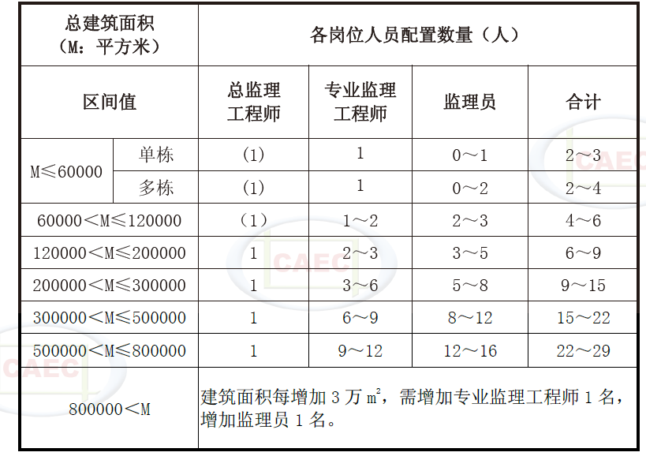
四、有关单位的履职情况
（一）吴川市住房和城乡建设局
制定了对南国XX二期的《工程项目施工安全监督工作计划》；2025年1月15日至3月25日期间，共对南国XX二期工地开展施工安全监督检查4次，发现安全隐患10项，下发整改通知书4份，所发现隐患均已完成整改。
（二）吴川市海滨街道办事处
印发了《海滨街道2025年度安全生产和消防安全监督检查工作计划》；2025年2月17日，对南国XX二期工地开展了安全生产和消防安全检查，未发现安全隐患。
五、有关责任单位存在的主要问题
（一）XXX工程管理有限公司湛江分公司
未落实安全生产主体责任[]，对从业人员安全生产教育和培训不足，未建立安全生产教育和培训档案[]；派驻项目的监理人员实际到场数量不足，南国XX二期工地应派驻监理人员6-9名，实际常驻工地2名[]；未完善监理文件资料管理制度[]，仅交由李X明负责资料管理，未进行工作情况跟踪，导致监理日志、监理月报等监理文件资料缺乏[]；未定期召开监理例会[]，仅2024年8-10月份共3份监理例会会议记录。
（二）吴川市住房和城乡建设局
未牢固树立安全发展理念[]，未有效履行安全生产行业监管职责[]，对南国XX二期项目监理单位监管缺失[]，未对监理日志、监理月报等监理文件资料进行检查。
（三）吴川市海滨街道办事处
未牢固树立安全发展理念[]，未有效履行安全生产属地监管职责[]，对南国XX二期工地安全检查频次少，2025年1月至4月事故发生前仅开展过一次安全隐患排查，且未发现任何安全隐患。
六、对有关责任人员和责任单位的处理建议
（一）建议免予追究责任人员
李X明，男，52岁，XXX工程管理有限公司湛江分公司监理员，安全生产意识淡薄，对高处作业中存在的安全风险认识不足，未正确佩戴和使用劳动防护用品[]，对事故发生负有直接责任。鉴于其已在事故中死亡，建议不再追究责任。
（二）建议行政处罚的责任人员和责任单位
1.张X明，男，59岁,XXX工程管理有限公司湛江分公司主要负责人，未依法履行主要负责人安全生产职责，未能组织制定并实施本单位安全生产教育和培训计划[]，未能督促、检查本单位的安全生产工作，及时消除生产安全事故隐患[]，对事故发生负有责任，建议由吴川市应急管理局依法对其进行行政处罚。
2.张X，男，32岁,XXX工程管理有限公司湛江分公司总监理工程师，未能履行安全生产职责，未根据工程情况安排监理人员进场，检查监理人员工作[]，对事故发生负有责任，建议XXX工程管理有限公司湛江分公司根据有关规定给予处理。
3.XXX工程管理有限公司湛江分公司，企业安全生产主体责任落实不到位，对事故发生负有责任，建议由吴川市应急管理局依法对该公司予以行政处罚。
（三）其他处理建议
1.吴川市住房和城乡建设局未认真履行安全生产部门监管责任，对事故发生负有一定责任。责成其向吴川市人民政府作出深刻检查。
2.吴川市海滨街道办事处未认真履行安全生产属地管理责任，对事故发生负有一定责任。责成其向吴川市人民政府作出深刻检查。
七、事故主要教训
（一）监理企业安全生产管理存在漏洞。XXX工程管理有限公司湛江分公司在监理人员派驻管理上存在明显漏洞。对监理人员的安全管理存在严重疏忽，安全责任未有效传导至基层，导致监理人员在执行检查任务时发生事故；安全培训体系不健全，开展的安全生产教育和培训未能针对高处作业等关键风险环节进行有效教学，监理人员未熟练掌握高处作业安全规范、防护设备使用方法等关键知识；安全管理制度执行松散，对监理人员作业安全缺乏有效的监督机制。
（二）行业主管部门监管效能不足。吴川市住房和城乡建设局行业监管检查存在盲区。在日常监管中对监理人员作业安全的检查力度不足，未能及时发现XXX工程管理有限公司湛江分公司在监理人员安全管理方面存在的问题；对监理单位开展监理工作的相关资料缺乏检查，对施工现场高处作业安全防护的监督检查存在漏洞，未能有效督促监理企业落实安全生产主体责任。
（三）属地监管职责落实不到位。吴川市海滨街道办事处贯彻落实安全生产法律法规和有关决策部署不到位，对辖区内建筑工地安全监管工作重要性认识不足，未有效监督检查XXX工程管理有限公司湛江分公司落实安全生产主体责任、落实安全风险防控和安全隐患整治工作。
八、事故整改和防范措施
（一）完善企业安全责任体系，提升本质安全水平。
XXX工程管理有限公司湛江分公司须明确各级人员安全管理职责，通过签订责任书等方式，将安全责任逐级落实到基层监理人员，确保责任传导无死角；针对高处作业等关键风险点，开展专项安全培训，重点强化安全规范、防护设备使用等知识教学，确保监理人员熟练掌握相关技能；建立健全监理人员作业安全监督制度，加强对高处作业等危险环节的现场巡查，及时纠正违规行为，形成有效的安全监管闭环。
（二）强化协同监管机制，严格落实属地监管职责。
吴川市海滨街道办事处要充分认识建筑工地安全监管工作的重要性，加强对安全生产法律法规和决策部署的贯彻落实，落实属地监管职责；要定期开展辖区内建筑工地安全检查，重点监督企业安全生产主体责任落实、风险防控和隐患整治情况，确保问题及时发现、及时整改；建立与行业主管部门的信息共享和联动机制，形成监管合力，共同提升辖区建筑工地安全管理水平。
（三）增强行业部门监管效能，严格督促责任落实。
吴川市住房和城乡建设局应将监理人员作业安全纳入安全生产监督检查内容，消除检查盲区；加大对监理企业安全管理工作的检查力度，定期检查监理单位的监理台账资料记录，确保监理工作规范、有效；强化对施工现场高处作业安全防护的监督检查，督促监理企业切实履行安全生产主体责任，对履职不力的企业依法依规严肃处理。
（四）强化统筹引领，健全安全生产长效机制。
属地和行业监管部门要以安全生产治理体系和治理能力现代化为目标，聚焦建筑施工等重点领域，开展系统性风险联合研判与综合治理。将安全生产纳入区域经济社会发展规划，统筹推进风险分级管控和隐患排查治理双重预防机制建设，完善制度保障，构建全方位安全管理体系。同时，引导企业加大安全生产投入，强化风险预警和应急处置能力建设，从源头上防范化解重大安全风险，推动建筑行业安全生产工作向制度化、规范化、长效化迈进，切实保障人民群众生命财产安全和社会稳定。

[]《塔式起重机安全规程》（GB 5144-2006）4.4.5：离地面2m以上的平台及走道应设置防止操作人员跌落的手扶栏杆。手扶栏杆的高度不应低于1m，并能承受1000N的水平移动载荷。
[]《项目监理机构人员配置标准（试行）》（房屋建筑工程部分）4.2.1：工程监理单位在按表4-1配置住宅工程项目监理机构人员时，应根据建设项目基础、主体结构形式，不同施工阶段，监理工作具体内容和范围等，科学合理、有效均衡地设置项目寄哪里机构岗位、配置相应人员数量。
[]《中华人民共和国安全生产法》第三条第三款：安全生产工作实行管行业必须管安全、管业务必须管安全、管生产经营必须管安全，强化和落实生产经营单位主体责任与政府监管责任，建立生产经营单位负责、职工参与、政府监管、行业自律和社会监督的机制。
[]《中华人民共和国安全生产法》第二十八条第一款、第四款：生产经营单位应当对从业人员进行安全生产教育和培训，保证从业人员具备必要的安全生产知识，熟悉有关的安全生产规章制度和安全操作规程，掌握本岗位的安全操作技能，了解事故应急处置措施，知悉自身在安全生产方面的权利和义务。生产经营单位应当建立安全生产教育和培训档案，如实记录安全生产教育和培训时间、内容、参加人员以及考核结果等情况。
[]《项目监理机构人员配置标准（试行）》（房屋建筑工程部分）4.2.1：工程监理单位在按表4-1配置住宅工程项目监理机构人员时，应根据建设项目基础、主体结构形式，不同施工阶段，监理工作具体内容和范围等，科学合理、有效均衡地设置项目寄哪里机构岗位、配置相应人员数量。
[]《建设工程监理规范》（GBT50319-2013）8.1.1：项目监理机构应建立完善监理文件资料管理制度，设专人管理监理文件资料。
[]《关于落实建设工程安全生产监理责任的若干意见》（建市〔2006〕248号）第二点第三款：在施工阶段,监理单位应对施工现场安全生产情况进行巡视检查,对发现的各类安全事故隐患,应书面通知施工单位,并督促其立即整改。检查、整改、复查、报告等情况应记载在监理日志、监理月报中。
[]《建设工程监理规范》（GBT50319-2013）3.0.3：项目监理机构应定期召开监理例会，组织有关单位研究解决工程监理相关问题。
[]《中华人民共和国安全生产法》第三条第二款：安全生产工作应当以人为本，坚持人民至上、生命至上，把保护人民生命安全摆在首位，树牢安全发展理念，坚持安全第一、预防为主、综合治理的方针，从源头上防范化解重大安全风险。
[]《中华人民共和国安全生产法》第十条第二款：国务院交通运输、住房和城乡建设、水利、民航等有关部门依照本法和其他有关法律、行政法规的规定，在各自的职责范围内对有关行业、领域的安全生产工作实施监督管理；县级以上地方各级人民政府有关部门依照本法和其他法律、法规的规定，在各自的职责范围内对有关行业、领域的安全生产工作实施监督管理。
[]《广东省建设工程监理条例》第四条：县级以上人民政府住房城乡建设主管部门对本行政区域内的建设工程监理活动进行统一监督管理；其他有关行政管理部门依照有关法律、法规的规定在各自职责范围内对本行业的专业建设工程监理活动进行监督管理。
[]《中华人民共和国安全生产法》第三条第二款：安全生产工作应当以人为本，坚持人民至上、生命至上，把保护人民生命安全摆在首位，树牢安全发展理念，坚持安全第一、预防为主、综合治理的方针，从源头上防范化解重大安全风险。
[]《中华人民共和国安全生产法》第九条第二款：乡镇人民政府和街道办事处，以及开发区、工业园区、港区、风景区等应当明确负责安全生产监督管理的有关工作机构及其职责，加强安全生产监管力量建设，按照职责对本行政区域或者管理区域内生产经营单位安全生产状况进行监督检查，协助人民政府有关部门或者按照授权依法履行安全生产监督管理职责。
[]《中华人民共和国安全生产法》第五十七条：从业人员在作业过程中，应当严格落实岗位安全责任，遵守本单位的安全生产规章制度和操作规程，服从管理，正确佩戴和使用劳动防护用品。
[]《中华人民共和国安全生产法》第二十一条：生产经营单位的主要负责人对本单位安全生产工作负有下列职责：（三）组织制定并实施本单位安全生产教育和培训计划。
[]《中华人民共和国安全生产法》第二十一条：生产经营单位的主要负责人对本单位安全生产工作负有下列职责：（五）组织建立并落实安全风险分级管控和隐患排查治理双重预防工作机制，督促、检查本单位的安全生产工作，及时消除生产安全事故隐患。
[]《建设工程监理规范》4.2.1 总监理工程师职责：根据工程进展情况安排监理人员进场，检查监理人员工作，调换不称职监理人员。

